Харківська загальноосвітня школа І-ІІІ ступенів №52
Харківської міської ради
Харківської області

Година спілкування з патріотичного виховання
у 4-Б класі
на тему:
«Всім серцем любіть Україну свою»

Розроблено:
вчитель початкових класів
другої кваліфікаційної категорії
Вернер Ольга Юріївна

Харків 2015
Тема. Всім серцем любіть Україну свою
Мета: розширювати знання про Україну як незалежну державу з давньою
славетною історією, багатою культурною спадщиною, власними традиціями;розвивати у дітей прагнення бути свідомим громадянином України, її патріотом; виховувати почуття гордості й любові до Батьківщини.
Обладнання: мультимедійні презентації; аудіо-записи пісень: «Україно, любов моя», «Калинова пісня», «Пісня про матір», «Чорнобривці», «Моя Україна»; аудіо-запис Гімну «Ще не вмерла Україна».
Хід заходу
(Пісня «Україно, любов моя» музика І. Шамо, вірші Д. Луценка))
Учитель. Україна… Золота і чарівна сторона. Земля рясно уквітчана зеленню. Історія мужнього народу, що віками боровся за свою волю та щастя.
Україна — це наша найрідніша земля, земля де ми народились, де завжди нас чекає батьківська домівка, наша дорога і мила Батьківщина.
Сьогодні на виховній годині ми поведемо мову на тему «Всім серцем любіть Україну свою».

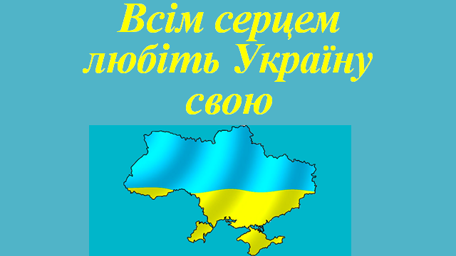

Кожен народ любить свою Батьківщину, робить усе для процвітання своєї держави, для її слави, свободи, незалежності. А ми живемо в Україні, волелюбній, мирній державі, і теж усім серцем любимо нашу дорогу країну, хочемо, щоб вона стала сильною, завжди була вільною і незалежною, бо всі ми громадяни нашої Вітчизни, патріоти, люблячі сини і дочки України.
Учні. Люблю тебе, Вітчизно, мила Україно,
Бо щастя жити ти мені дала.
Для мене ти одна і рідна, і єдина.
Я все зроблю, щоб ти завжди цвіла.

Я — твій громадянин, я прагну підростати,
Тягнусь пагінчиком до сонця і тепла.
Моя свята і рідна, Україно-мати,
Я все зроблю, щоб ти завжди цвіла!
Учитель. Громадянин України — це ти і я, це люди, які постійно живуть в Україні, люблять її і є патріотами своєї Вітчизни. Патріот - той хто любить свою Батьківщину, рідну мову, відданий своєму народові, готовий для них на жертви й подвиги.
Учень. Любов у нас до Батьківщини
Іде із серця глибини.
Ми – патріоти України
Її ми дочки і сини.
Бесіда.
─ Як ви гадаєте,чи є серед сучасних українців, ваших рідних патріоти?
─ Як ви вважаєте,патріотами своєї держави можуть бути тільки дорослі,чи можуть бути і діти?
─ Що треба дитині для того, щоб відчувати себе справжнім патріотом України, її громадянином?
Заповіді маленького патріота:

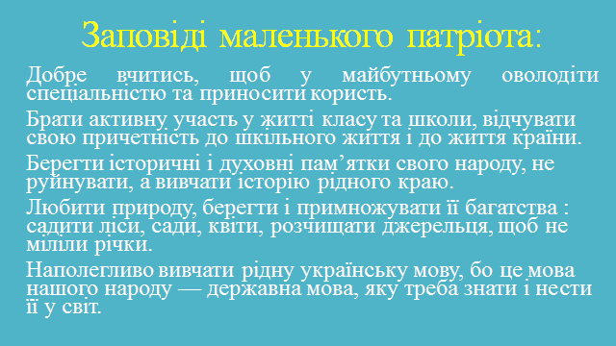

Учні. Добре вчитись, щоб у майбутньому оволодіти спеціальністю та приносити користь.
Освіта — світло! Це запам’ятай!
У школі добре вчись
І різні труднощі долай,
Лети до світла — ввись!
Брати активну участь у житті класу та школи, відчувати свою причетність до шкільного життя і до життя країни.
Як будеш ти активним в школі, друже.
То з легкістю підеш в своє життя.
За все берися і старайся дуже,
То цікавішим буде майбуття.
Берегти історичні і духовні пам’ятки свого народу, не руйнувати, а вивчати історію рідного краю.
Тож не брудніть священні стіни,
А квіти принесіть.
Це дорогі для всіх руїни.
Історію учіть.
Любити природу, берегти і примножувати її багатства: садити ліси, сади, квіти, розчищати джерельця, щоб не міліли річки.
Чарівний світ, неначе казка!
В нім стільки дива є!
А ти вивчай його, будь ласка,
Усе довкіл — твоє!
Наполегливо вивчати рідну українську мову, бо це мова нашого народу — державна мова, яку треба знати і нести її у світ.
Бо рідна мова, наче мати,
Снагу і силу нам дає.
Нам стежку в світ дано топтати,
Поки в нас рідна мова є.
Державні символи України.
Учитель. Кожна держава має свої символи. Україна має свої державні символи і пишається ними.
За давньою легендою давно-давно жила одна жінка. І було у неї три сини. Росли сини чесними,сміливими, дуже любили свою матусю, готові були віддати за неї життя. Підросли вони і вирішили піти в світ прославляти свою матусю. Вирушив у дорогу найстарший син. Мати на згадку про себе подарувала йому золоту корону з трьома промінцями.
Пішов син між люди. І за трьохпроменеву корону, яка зігрівала людей і вела вперед, показувала шлях до кращого життя, дали першому синові ім’я Тризуб. Настала черга середнього сина. Йому мати в дорогу подарувала жовто–блакитний одяг. Своїми звитяжними ділами прославляв він свою матір. Одержав середній син імення Прапор. А там, де був найменший син,завжди лунала дзвінкоголоса пісня. Адже мама своєму наймолодшому синові подарувала соловейків голос. І одержав молодший син за свій голос і величний спів ім’я Гімн. І з того часу ідуть поруч три брати – Тризуб, Прапор, Гімн і прославляють рідну неньку. І там де вони проходять, лунає урочиста пісня.

24 серпня 1991 року проголошено незалежність України . І як кожна незалежна держава Україна має свої державні символи. Назвіть державні символи нашої Вітчизни.
До державних символів України належить Державний Прапор України, Державний Герб, Державний Гімн.
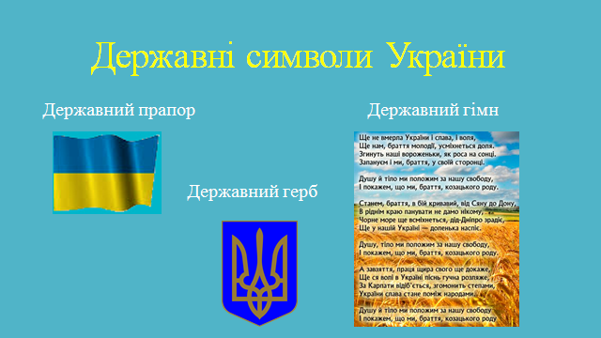

Учні.
Герб – це офіційна емблема держави, символ влади. Золотий тризуб на блакитному тлі – дуже давній знак. Він використовувався ще за часів Київської Русі. Отже, нашому гербу – більше тисячі літ.
Наш герб – тризуб,
Це воля, слава й сила;
Наш герб – тризуб.
Недоля нас косила,
Та ми зросли, ми є,
Ми завжди будем,
Добро і пісню
Несемо ми людям.
Національний прапор України – синьо-жовтий стяг. Синій колір – колір
чистого мирного неба. Жовтий – це колір пшеничної ниви , колір хліба , зерна. Кольори ще мають інше значення ─ «мир» і «багатство»,бо народ наш є мирний та працьовитий. Працею здобував він славу рідній землі.
Синьо – жовтий прапор маєм:
Синє небо, жовте жито;
Прапор свій оберігаєм,
Він – святиня, знають діти.
─ Чи знаєте ви , коли святкують українці День прапора?
Гімн ─ це найголовніша пісня країни. Її автор ─ український поет Павло Чубинський. До тексту підібрана ніжна і одночасно горда, непокірна мелодія Михайла Вербицького. Всі найбільші свята українського народу проходять з урочистим виконанням нашого Гімну.
Слова палкі,
Мелодія врочиста –
Державний Гімн
Ми знаємо усі.
Для кожного села,
Містечка, міста –
Це клич один
З мільйонів голосів.

Це наша клятва,
Заповідь священна,
Хай чують друзі й вороги,
Що Україна вічна,
Незнищенна,
Від неї лине світло навкруги.

─ Як потрібно себе поводити коли звучить Гімн України?
(Гімн «Ще не вмерла Україна», музика П. Чубинського, вірші М. Вербицького)

Народні символи України
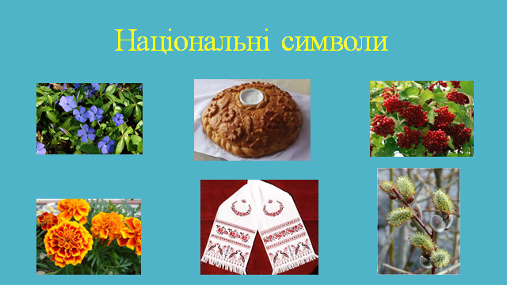

Учитель. Ще народ України має свої споконвічні народні символи. Мамина пісня, батькова хата, дідусева казка, бабусина вишиванка, рушник, калина біля вікна, барвінок, верба, чорнобривці — все це наші символи.
Учні.
Калину садили у кожному подвір'ї. Вважали її оберегом від усього злого.
(«Калинова пісня» музика В. Верменича, вірші М. Сингаївського)
Вербу вважали святим деревом.
На Вербному тижні, у неділю, святили вербу. Освячені її гілочки служили оберегами.
Рушник ─ ще один національний оберіг, народний символ України. Все життя українця пов'язане з рушниками. З рушником вшановували появу на світ немовля, зустрічали дорогих гостей хлібом–сіллю на вишитому рушнику, проводжали в далеку дорогу, молоді ставали на рушник під час шлюбного обряду. Вважалося, що візерунок вишивки оберігає від лиха та захищає від хвороб. Червоний колір символізує любов, а чорний – журбу.
(«Пісня про матір» музика П. Майбороди, вірші А. Малишко)
Дивна квітка чорнобривець, бо ж по суті – «чужинець», а став чи не найріднішим, збагатив культуру, духовність, став одним із символів українського народу, який уособлює дитинство, рідну матір і батька, рідну оселю. Вони настільки поширені в Україні, що аж не віриться – кілька століть тому наші давні предки не знали, що такі квіти взагалі існують.
(Пісня «Чорнобривці» муз.В. Верменича, вірші М. Сингаївського)
Для матерів чорнобривці ─ символ синівської чоловічої сили, святості, чистоти, хлоп’ячої краси й добра. Діти ж пов’язують ці квіти з образом матері, для них це символ отчого дому, материнської любові, Батьківщини.
Прислів’я про Україну
Учитель. Про нашу славну Україну народ склав прислів'я, висловлюючи свою любов до рідної землі, своє зачарування, тугу. Давайте складемо прислів'я.
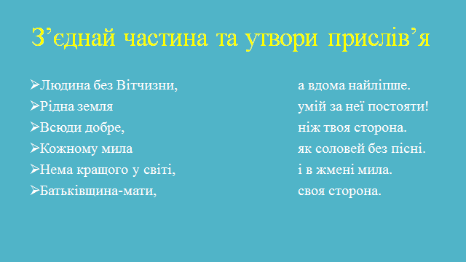

Учні. Людина без Вітчизни, як соловей без пісні.
Рідна земля і в жмені мила.
Всюди добре, а вдома найліпше.
Кожному мила своя сторона.
Нема кращого у світі, ніж твоя сторона.
Батьківщина-мати, умій за неї постояти!
Учитель. Україна! Країна волі і краси, радощі і печалі, розкішний вінок з рути і барвінку, над якою сяють яскраві зорі щасливого майбутнього. Ви - майбутнє України, То ж своїми знаннями, працею, здобутками підносьте її культуру, будьте гідними своїх предків, любіть рідну землю так, як заповідав Великий Тарас, бережіть волю і незалежність України, поважайте свій народ і нашу мелодійну мову. Шануймо себе і свою гідність і шановані будемо іншими.
Учні. Горнусь до тебе, Україно,
Як син до матері горнусь.
За тебе, рідна і єдина
Щодня я Богові молюсь.

Молюсь за тебе, Україно,
І свої сили віддаю,
Щоб відродити із руїни
Наш дух і славу бойову.

Очистимо усі джерела,
Дніпро-Славутич оживе.
І заспіваєм: «Ще не вмерла
Україна наша і не вмре!»

Заключна пісня «Моя Україна» муз.А.Мігай, вірші М.Ковалка

